Día de Puertas Abiertas de 10 a 19 horas
El sábado 9 de mayo el Parque de las Ciencias celebra su 31.º aniversario
y su 28.ª Feria de la Ciencia

El próximo sábado 9 de mayo de 2026, el Parque de las Ciencias celebra su 31.º aniversario con su 28.ª Feria de la Ciencia y la Jornada de Puertas Abiertas, a la que asistirá Pablo Quesada, viceconsejero de Desarrollo Educativo y Formación Profesional de la Junta de Andalucía —en representación de la presidenta del Consorcio Parque de las Ciencias—, que estará acompañado de otros representantes institucionales del Consejo Rector de la institución.

41 proyectos en total, de los cuales 33 son procedentes de 32 centros educativos de toda Andalucía —que este año cuenta con representación de las 8 provincias andaluzas—, estarán expuestos en la Carpa Central y en la Plaza Curie del Parque de las Ciencias y serán explicados a todos los visitantes por los 520 participantes de la 28.ª Feria de la Ciencia, que tendrá lugar durante mañana sábado en el Parque de las Ciencias.
La Feria de la Ciencia es, junto con la Jornada de Puertas Abiertas —con entrada gratuita para toda la ciudadanía—, el gran evento de divulgación científica que acompaña a la celebración del 31.º aniversario del Parque de las Ciencias. Experimentos, exposiciones talleres, espectáculos científicos, música, danza, teatro y ¡mucho más! se citan en un día inolvidable con la ciencia como protagonista, que cuenta con la colaboración de la Fundación Española para la Ciencia y la Tecnología — Ministerio de Ciencia, Innovación y Universidades.

La «Feria de Mayo Andaluza» es la Feria de la Ciencia
Más de 500 participantes —con representación de todas las provincias andaluzas— presentarán sus proyectos sobre medioambiente y biodiversidad, ciencia recreativa, conservación del medio, emergencia climática, astronomía y pensamiento computacional, en la «Feria de Mayo Andaluza» que es la tradicional Feria de la Ciencia,
en su 28.ª edición, que se ubicará en los exteriores del Parque (Carpa y Plaza Curie).
Junto a ellos, se han programado una serie de talleres divulgativos para los participantes y visitantes de la Feria, dirigidos a todas las edades, que estarán repartidos por distintas ubicaciones y que serán impartidos por las ocho instituciones colaboradoras: Asociación de Voluntariado Cultural del Parque de las Ciencias, el Instituto de Parasitología y Biomedicina López Neyra (CSIC), la Sociedad Astronómica Granadina, el Biobanco del Sistema Sanitario Público de Andalucía (Junta de Andalucía), el Club Robótica Granada, el Instituto de Astrofísica de Andalucía (IAA – CSIC), el Departamento de Óptica de la Facultad de Ciencias de la Universidad de Granada y la Escuela Técnica Superior de Ingenierías Informática y Telecomunicación de la Universidad de Granada.
Además, en colaboración con el Grupo Social ONCE y ASOGRA, se han diseñado dos tipos de visitas a los estands de la Feria dirigidas, por un lado, a las personas sordas, que estarán acompañadas de un intérprete de LSE y, por otro lado, a personas invidentes o con limitación de la capacidad visual. Estas visitas forman parte de una actividad educativa de sensibilización en la que los participantes han tenido que adaptar sus proyectos para que resulten accesibles. Estas visitas estarán disponibles de 10 a 12 horas.
Experimentos, exposiciones talleres, espectáculos científicos y ¡mucho más! se citan en un día inolvidable con la ciencia como protagonista. La Feria de la Ciencia cuenta con la colaboración de la Fundación Española para la Ciencia y la Tecnología — Ministerio de Ciencia, Innovación y Universidades.

Ciencia en directo desde el Parque de las Ciencias
«La atmósfera al descubierto» es el Experimento XXL de esta edición, que va a suponer la observación envolvente de la atmósfera con la combinación de tres tecnologías de vanguardia —sondeo meteorológico, LIDAR y RADAR— en tiempo real y bajo la dirección del Instituto Interuniversitario de Investigación del Sistema Tierra en Andalucía
– Universidad de Granada (IISTA – UGR).
Durante veinte minutos el público podrá conocer cómo la ciencia investiga el aire que nos envuelve y respiramos. Los científicos del IISTA mostrarán simultáneamente los datos recogidos por estos sistemas y todos los asistentes podrán comprobar cómo varía la composición de la atmósfera desde la superficie hasta la parte más alta de la troposfera. Será una experiencia que mostrará la precisión, la belleza y el potencial de la investigación científica contemporánea.
El Experimento XXL no es una simulación: es ciencia real en acción, cuyos resultados se integran en proyectos de investigación sobre predicciones meteorológicas, contaminación atmosférica y salud ambiental.

Música, danza y teatro para celebrar el aniversario con los visitantes
Un año más, ya son 31, el Parque de las Ciencias vuelve a celebrar con la ciudadanía su cumpleaños en una Jornada de Puertas Abiertas, con entrada gratuita para todos los públicos, que se iniciará a las 10 horas y se extenderá hasta las 19 horas. Junto al desarrollo de la Feria de la Ciencia, la música, la danza y el teatro de Yera Teatro, Basmove y Befunkbop dinamizarán distintos espacios del complejo museístico.

feria de la ciencia

9 de mayo de 2026, de 10 a 17 horas
28.ª Feria de la Ciencia*

Este año la Feria de la Ciencia reúne a 33 proyectos procedentes de 32 centros educativos con representación de todas las provincias andaluzas a los que se suman una serie de talleres demostrativos y de divulgación impartidos por entidades e instituciones colaboradoras que son los siguientes (el horario de cada actividad se recoge en el programa de la Feria de la Ciencia, que se adjunta a esta información):

Por parte del IES Ostippo de Estepa (Sevilla)
Taller de cuentacuentos. Storytelling science. Sparks of imagination
Lugar: Zona Etnobotánica. Exteriores del Parque de las Ciencias.

Por parte de la Asociación de Voluntarios Culturales del Parque de las Ciencias:
Bienvenidos al insecto-hotel. Refugios pequeños, vidas gigantes
Lugar: Huerto ecológico. Exteriores del Parque de las Ciencias.

Por parte del Instituto de Parasitología y Biomedicina López Neyra:
Teatro de guiñol: Los linfocitos y el cerebro se unen contra el enemigo
Lugar: Escenario Tecnoforo. Edificio Macroscopio.

Por parte de la Sociedad Astronómica Granadina:
Cuando el día se vuelve oscuridad. El Sol ocultado
Lugar: Observatorio Astronómico.

Por parte del Club Robótica Granada:
Un paseo marciano con Cutebot
Lugar: Aula Didáctica 2. Pabellón Tecnoforo.

Por parte del Biobanco del Sistema Público de Andalucía. Junta da Andalucía:
Un biobanco para curar, donar, investigar y formar
Lugar: Aula Didáctica 1. Pabellón Tecnoforo.

Por parte del Instituto de Astrofísica de Andalucía (IAA – CSIC):
No hay nada más grande que el universo
Charla de Emilio García, astrofísico y divulgador científico.
Lugar: Aula Didáctica 1. Pabellón Tecnoforo.

Por parte del Departamento de Óptica de la Facultad de Ciencias de la Universidad de Granada:
Talleres sobre la luz:
- Midiendo lo más rápido del universo
- La luz que no quiere apagarse:fluorescencia y fosforescencia
- Las fuerzas tienen color
- ¿Por qué el cielo de la Tierra es azul?
Lugar: Aula Didáctica 2. Pabellón Tecnoforo.

Por parte de la Escuela Técnica Superior de Ingenierías Informática y Telecomunicación de la Universidad de Granada:
Mi cuerpo eléctrico
Lugar: Anfiteatro anatómico. Pabellón Viaje al Cuerpo Humano.

* El listado de proyectos que participan en la Feria se incluyen en el programa digital que se adjunta con esta nota.

programa especial de animación

9 de mayo de 2026, de 11:15 a 11:45 y de 16 a 16:30 horas
Exteriores del Parque de las Ciencias
Yera Teatro
Pasacalles animado donde excéntricos personajes, a bordo de artilugios voladores, muestran sus habilidades con humor y espectáculo.

9 de mayo de 2026, de 13:30 a 14 y de 18:15 a 18:45 horas
Hall del edificio Macroscopio
Basmove
La danza urbana llenará el museo de llamativas y atrevidas coreografías.
9 de mayo de 2026, de 13:30 a 14 y de 18:15 a 18:45 horas
Hall del edificio Macroscopio
Befunkbop
La brass band granadina fusiona el jazz y funk en un espectáculo callejero dinámico, lleno de ritmo, coreografías y energía participativa.

+ INFORMACIÓN

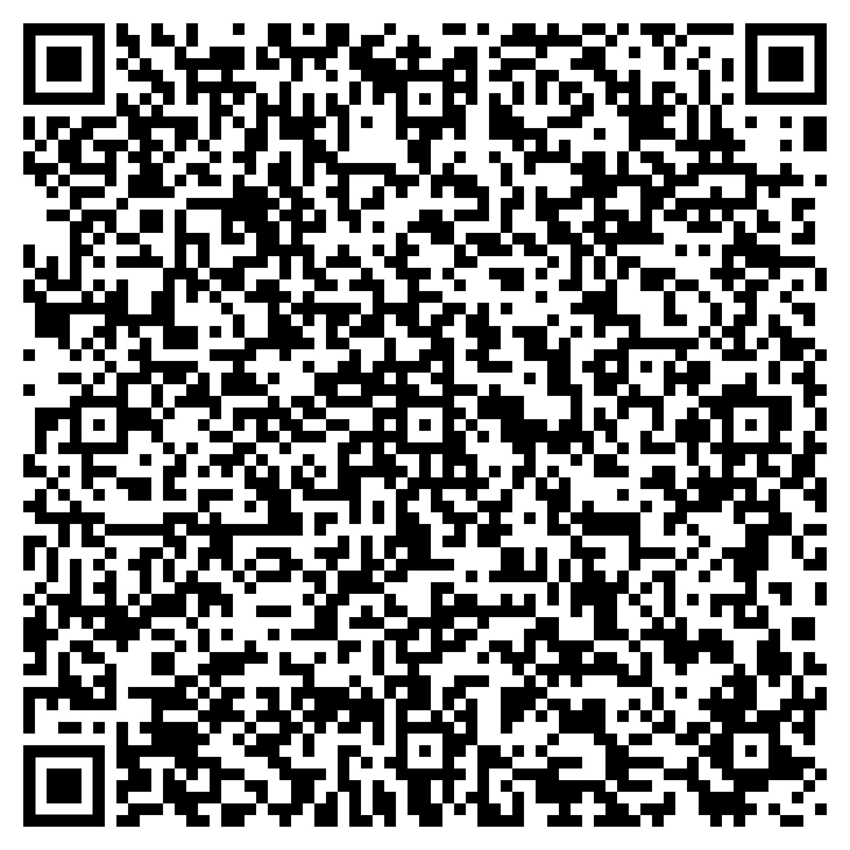
Oficina de prensa | Parque de las Ciencias
Raquel Lozano
prensaconsorcio@parqueciencias.com
+34 680 97 93 74 | 958 13 19 00
Avenida de la Ciencia, s/n. 18006 Granada
www.parqueciencias.com

